Erzurum Teknik Üniversitesi
İktisadi ve İdari Bilimler Fakültesi
Sağlık Yönetimi Bölümü
Alkol Farkındalık Gözlüğü ile Üniversite Öğrencilerinde Bilinçlendirme Etkinliği
(09 Ocak 2026, Erzurum)

Bu proje, üniversite öğrencilerinde alkolün bireysel algı, refleks ve karar verme süreçleri üzerindeki etkilerine yönelik farkındalık oluşturmayı amaçlayan uygulamalı bir sosyal farkındalık etkinliğidir. Projenin özgün değeri, alkol kullanımının etkilerini soyut anlatımlar yerine deneyimsel öğrenme yöntemiyle ele almasıdır. Alkol farkındalık gözlüğü kullanımı, katılımcıların riskleri birebir hissetmesini sağlayarak klasik seminer ve broşür temelli farkındalık çalışmalarına kıyasla daha kalıcı bir etki yaratmaktadır.
Çalışma kapsamında Yeşilay ile iş birliği yapılarak, İl Emniyet Müdürlüğü’nden temin edilen alkol farkındalık gözlüğü kullanılmış ve üniversite kütüphanesinde interaktif bir etkinlik düzenlenmiştir. Proje, önleyici sosyal politika yaklaşımlarına katkı sağlayan, düşük maliyetli ve uygulanabilir bir farkındalık modelidir.
Projenin Amacı
Bu projenin genel amacı; üniversite öğrencilerinin alkolün algı denge ve karar verme süreçleri üzerindeki olumsuz etkilerini deneyimleyerek fark etmelerini sağlamaktır.
Bu genel amaca bağlı ölçülebilir hedefler:
- En az 50 öğrenciye uygulamalı farkındalık deneyimi sunmak,
- Katılımcıların alkol etkisine yönelik algı düzeylerinde ölçülebilir artış sağlamak,
- Etkinlik sonrası geri bildirimlerle farkındalık değişimini belgelemek,
- Yeşilay ve Üniversite iş birliğini güçlendirmek.
Projenin Kapsamı ve İçeriği
Hedef Kitle: Erzurum Teknik Üniversitesi'nde öğrenim gören üniversite öğrencileri (Hedeflenen katılımcı sayısı: En az 50 öğrenci).
Kapsam: Proje, Erzurum Teknik Üniversitesi, Yeşilay ve İl Emniyet Müdürlüğü iş birliği ile temin edilen alkol farkındalık gözlükleri kullanılarak gerçekleştirilmiştir. İçerik, alkolün bireysel algı, refleks, denge ve karar verme süreçleri üzerindeki olumsuz etkilerinin uygulamalı olarak gösterilmesini kapsar.
Sınırlar: Etkinlik üniversite kütüphanesi alanı ile sınırlı tutulmuştur. Çalışma yalnızca farkındalık amacı taşımakta olup, herhangi bir tıbbi müdahale veya gerçek alkol tüketimi içermemektedir. Katılım tamamen gönüllülük esasına dayanır.

Yöntem
Araştırma Tasarımı: Çalışmada "Uygulamalı gözlem ve anket temelli araştırma yöntemi" kullanılmıştır. Klasik anlatım yerine "deneyimsel öğrenme" modeli esas alınarak, katılımcıların durumu bizzat yaşayarak öğrenmeleri hedeflenmiştir.
Veri Toplama Araçları
- Alkol Farkındalık Gözlüğü: Katılımcıların algı bozukluklarını deneyimlemesi için simülasyon aracı olarak kullanılmıştır.
- Anketler ve Görüşmeler: Uygulama sonrasında katılımcıların duygu, düşünce ve farkındalık düzeylerindeki değişimi ölçmek amacıyla yapılandırılmış anketler ve sözlü geri bildirim yöntemleri kullanılmıştır.

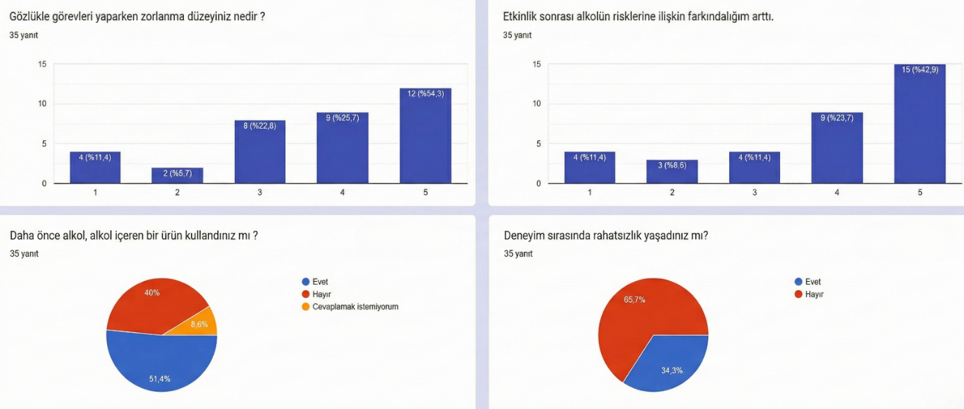

Uygulama Süreci
Uygulama adımları planlı bir akışla yürütülmüştür:
- Hazırlık ve İzinler: Üniversite, Yeşilay ve Emniyet Müdürlüğü ile gerekli izin ve koordinasyon süreçlerinin tamamlanması,
- Kurulum: Üniversite kütüphanesinde etkinlik alanının ve parkurun hazırlanması,
- Bilgilendirme: Standı ziyaret eden gönüllü katılımcılara projenin amacı hakkında kısa bilgi verilmesi,
- Uygulama (Simülasyon): Katılımcılara alkol farkındalık gözlüğü taktırılarak; düz çizgide yürüme, tek ayak üzerinde durma, nesneye uzanma ve yön bulma gibi motor beceri gerektiren görevlerin yaptırılması,
- Veri Toplama: Deneyim sonrası katılımcılardan anket ve sözlü görüşme yoluyla geri bildirim alınması,
- Değerlendirme: Toplanan verilerin analiz edilerek raporlanması.

Uygulama Yaklaşımı
Katılımcıların aktif rol aldığı etkinlikte, alkol farkındalık gözlüğü ile koordinasyon bozukluğu fiziksel olarak deneyimlenmiş ve teorik anlatım yerine kalıcı farkındalık hedeflenmiştir
Veri Analizi
Elde edilen veriler betimsel ve nitel yöntemlerle analiz edilerek, öğrencilerin alkol risklerine yönelik bilinç düzeylerindeki değişim değerlendirilmiştir.
Bulgular ve Değerlendirme
Yeşilay ve Emniyet Müdürlüğü iş birliğiyle yürütülen etkinliğe üniversite öğrencilerinin ilgisi yüksek olmuş ve gönüllü katılım hedeflenen sayıya ulaşmıştır. 35 katılımcı ile yapılan değerlendirmeler, simülasyon temelli bu deneyimsel öğrenme yaklaşımının klasik seminerlere göre daha etkili ve akılda kalıcı bulunduğunu göstermektedir. Özellikle alkol farkındalık gözlüğü ile yapılan yürüyüş ve denge görevlerinde yaşanan fiziksel zorluklar, risklerin somut bir şekilde kavranmasını sağlamış; katılımcıların %68,6’sı etkinlik sonrası farkındalıklarının ciddi oranda arttığını belirtmiştir. Çalışmanın en çarpıcı sonucu ise sosyal sorumluluk bilincinde görülmüştür. Katılımcıların %77’si riskli durumlarda arkadaşlarına müdahale etme konusunda kendilerini artık daha kararlı hissederken, öğrencilerden gelen “Şişede durduğu gibi durmuyor” ve “Asla araç kullanmamalıyım” şeklindeki yorumlar, projenin sadece bilgi vermekle kalmayıp somut bir tutum değişikliği yarattığını kanıtlar niteliktedir.
Sonuç
Bu proje, üniversite öğrencilerinde alkol farkındalığı oluşturmak için 'deneyimsel öğrenme' modelinin uygulanabilir ve etkili bir yöntem olduğunu ortaya koymuştur. Düşük maliyetli yapısı ve yüksek etkileşim oranı sayesinde, çalışmanın trafik güvenliği ve toplumsal sağlık bilincinin güçlendirilmesine doğrudan katkı sağladığı görülmüştür. Özellikle anketlere yansıyan %77'lik sosyal müdahale artış oranı, projenin sadece bireysel farkındalık yaratmakla kalmayıp, gençler arasında otokontrol mekanizmasını da güçlendirdiğini somut verilerle desteklemektedir.
Benzer simülasyon çalışmalarının kampüs içerisinde düzenli aralıklarla tekrarlanmasının, sürdürülebilir bir bilinçlendirme kültürü oluşturacağı ve önleyici halk sağlığı stratejilerini destekleyeceği sonucuna varılmıştır.
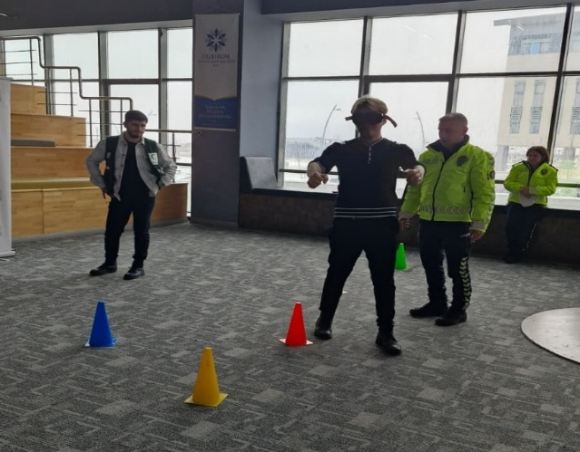

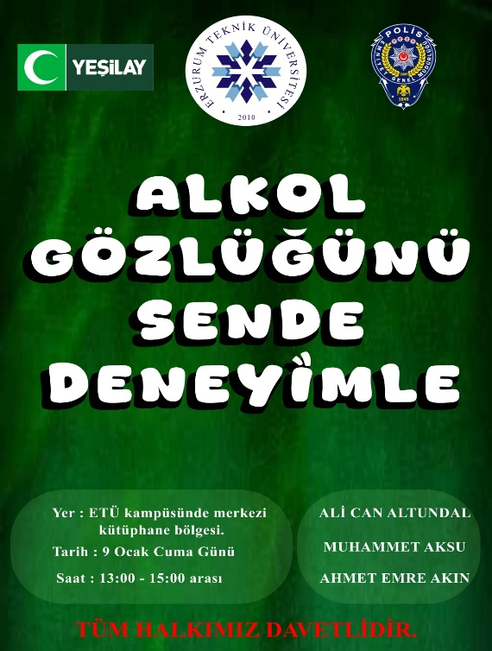

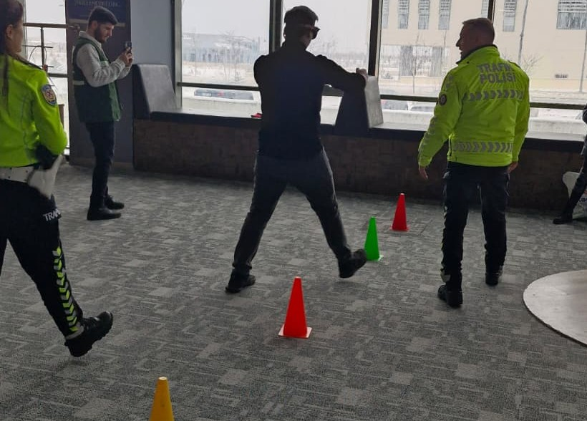

Danışman : Doç. Dr. Nurşen AYDIN
Hazırlayanlar
Bedirhan ŞİMŞEK Bilgisayar Mühendisliği Bölümü
Ali Can ALTUNDAL Bilgisayar Mühendisliği Bölümü
Muhammet AKSU Bilgisayar Mühendisliği Bölümü
Ali İNTAŞ Bilgisayar Mühendisliği Bölümü
Ahmet Emre AKIN Bilgisayar Mühendisliği Bölümü

